MAT-3051-2
Modélisation algébrique et graphique
Mathématique, 2e cycle du secondaire

SAA3 Salaire et achat

Situation d’aide à l’apprentissage 3

Création: Carmen Ciocoiu, Chantal Lapointe et Danielle Ouellet CSDL,Pauline Lalancette, SÉAFPE/CSDL
Adaptation : Équipe CEAPO

Salaire et achat

Tâche 1
Jeanne travaille comme secrétaire dans un centre d’éducation des adultes. La table de valeurs suivante présente le salaire de Jeanne en fonction du temps travaillé.
Temps travaillé (h) | 0 | 2 | 3 | 4 | 5 | 10
Salaire ($) | 0 | 40 | 60 | 80 | 100 | 200

a) Quel salaire recevra-t-elle pour 7 heures travaillées ?
b) Quel salaire recevra-t-elle pour 1 750 heures travaillées (une année de travail) ?
c) Combien d’heures devra-t-elle travailler pour obtenir un salaire de 13 705 $ ?

Tâche 2
Jean-Christophe travaille comme livreur chez PizzaPlus. On lui donne un montant de base par semaine pour ses dîners en plus d’un salaire horaire.
La table de valeurs suivante présente son salaire en fonction du temps travaillé. Jean-Christophe travaille 32 heures par semaine.
Temps travaillé (h) | 1 | 3 | 7 | 10
Salaire ($) | 66,50 | 89,50 | 135,50 | 170

a) Quel salaire recevra-t-il pour 6 heures travaillées ?
b) Quel salaire recevra-t-il pour 50 semaines travaillées (une année de travail) ?

Tâche 3
L’achat d’une voiture
Jean, Michel et David, trois amis de longue date, ont décidé de s’acheter chacun une nouvelle voiture. À la suite d’une recherche concernant les prix de différentes marques de voitures, ils ont fait leur choix.
Michel paiera 350 $ par mois pour une période de 36 mois, en plus d’un dépôt initial de 800 $.
David étalera ses paiements sur 48 mois. La représentation graphique suivante illustre la variation de son remboursement en fonction du nombre de mois écoulés.

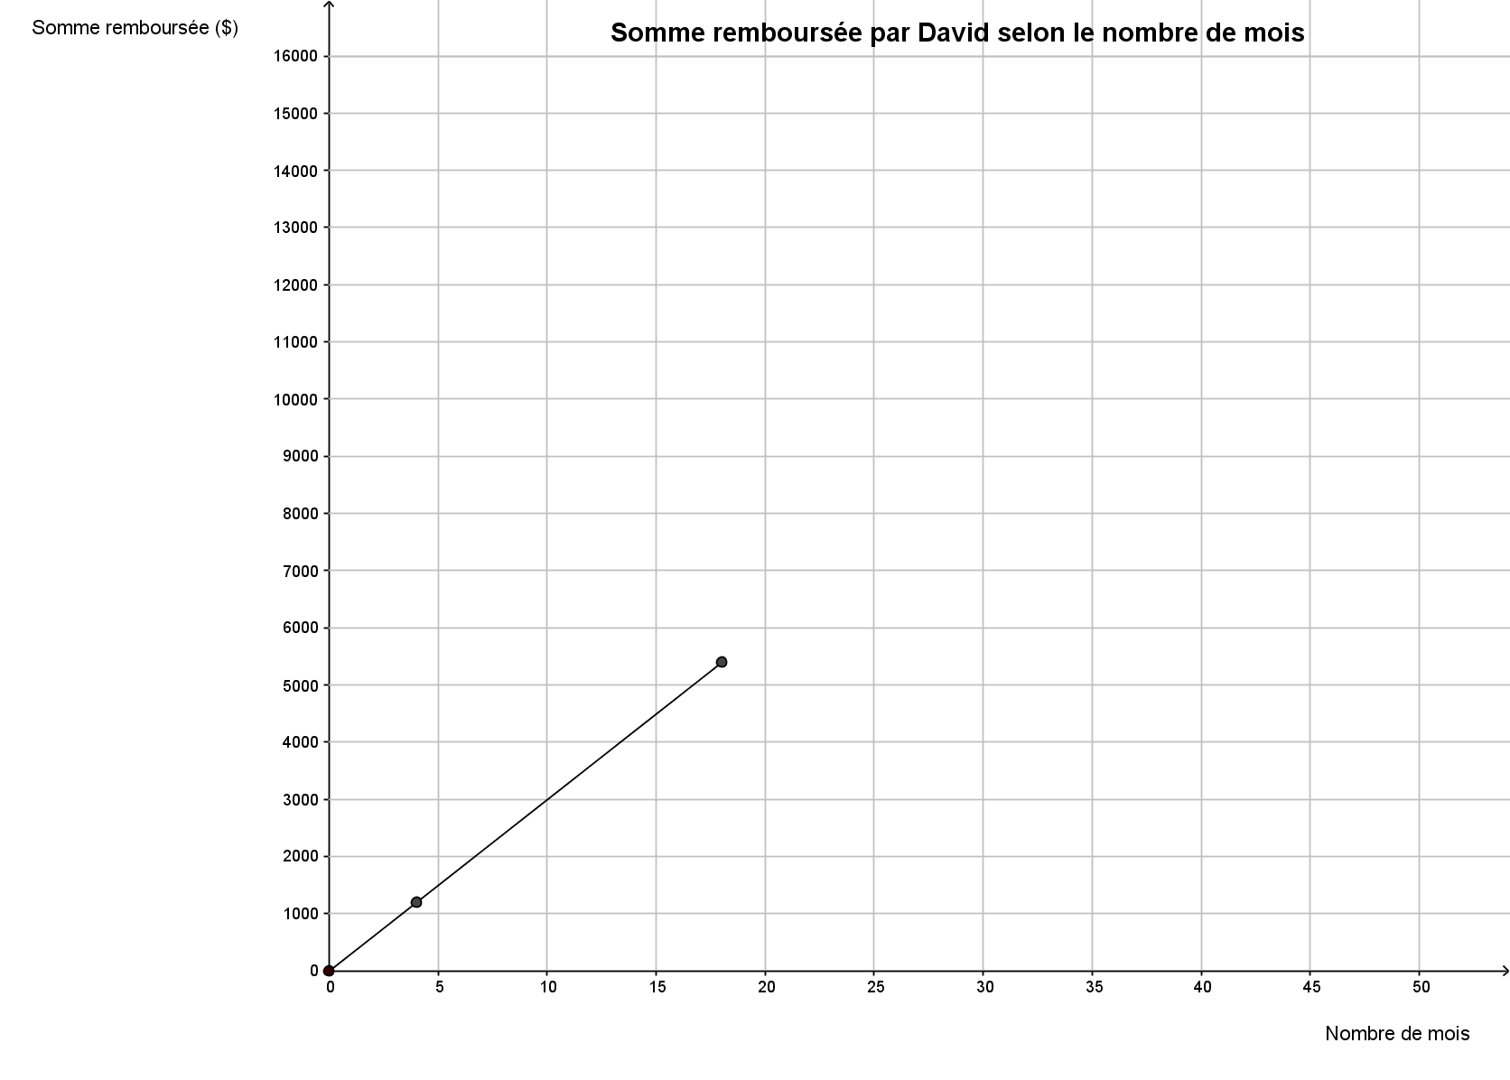

Jean effectuera des paiements étalés sur 5 ans. La somme remboursée depuis l’acquisition du véhicule varie selon la table de valeurs suivante.
Nombre de mois écoulés | 4 | 8 | 16
Somme remboursée ($) | 2 000 | 3 000 | 5 000

Questions :
- Qui paiera le plus cher pour sa voiture et quel sera son prix? Pour répondre à cette question, laissez toutes les traces de votre démarche.
- Après 23 mois de paiement, qui aura payé le moins? Et quel sera le montant payé? Pour répondre à cette question, laissez toutes les traces de votre démarche.

